**AYI9智能监控管理系统平台基于互联网P2P通讯 核心发明专利技术(专利号:ZL 2007 1 0075762.8 ) ,使用电脑和手机等终端设备,通过互联网和智能控制盒,对UPS电源实行远程异地监控运行.**

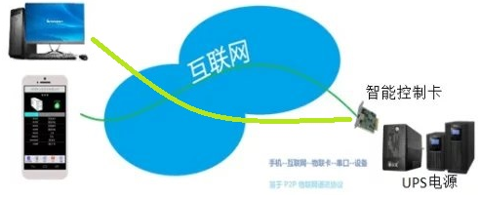

一、适用报警器类型：

本智能盒适用于任何具备常开(或常闭)输出开关量的报警器,如门磁,烟雾感,水浸, 消防等报警设备.

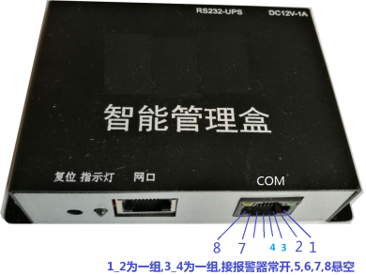

二、智能盒图片:

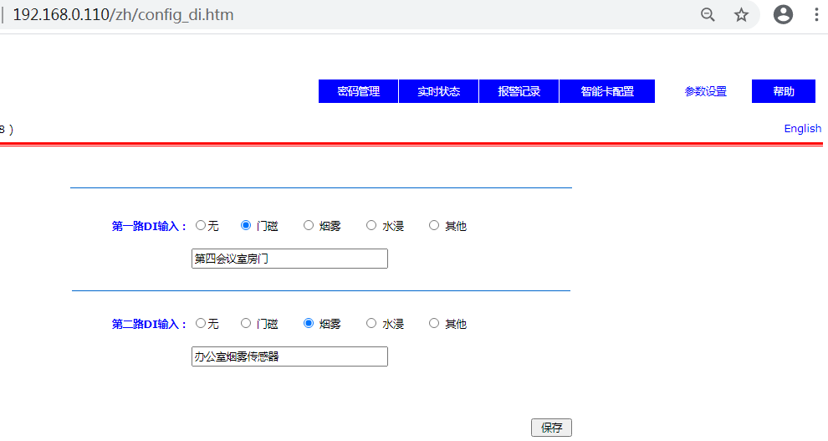

三、功能：

1. 可连接两路报警设备,自定义报警设备名称和布置地点:
2. 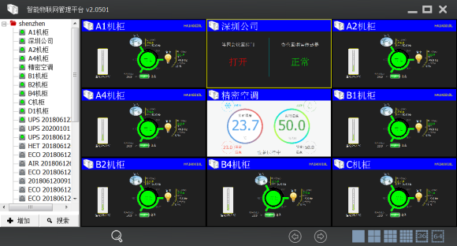模块式叠加Smart9动环集中监控平台, 随时随地了解和掌控报警器的开关状态,并及时报警.

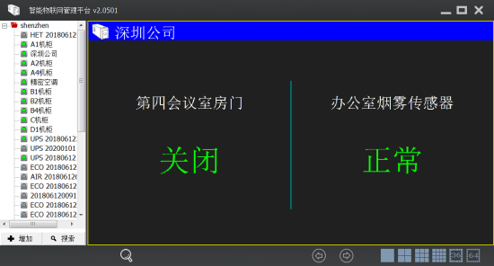

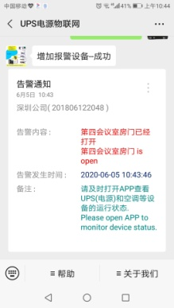

1. 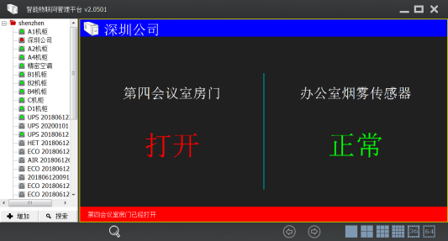发生报警时,系统以网络短信的方式第一时间将信息推送到手机微信、电子邮件和PC电脑集中监控平台：

四、特点：

|  |
| --- |
| 1, 互联网核心通讯P2P专利技术（专利号：ZL 2007 1 0075762.8）支撑 |
| 2, 管理卡**不需要固定IP地址**即可远程管理开关量环境检测设备等机房设备 |
| 3, 支持RJ45有线网络, 可选无线WIFI和2G/3G/4G/NBIOT接入网络 |
| 4, 可本地局域网独立组网使用,也可接入互联网远程监控管理 |
| 5, 每套智能盒具备全球唯一的ID序列号,便于分类管理 |
| 6, 可对每套智能盒重新命名, 便于按名字记忆和管理分布在不同地方的门磁, 烟雾感, 水浸检测等机房环境设备; |
| 7, 可通过Smart9模块化动环监控系统管理. |
| 8, 超强128位密码加密, 并在智能盒内部保存密码,最大程度防止密码泄密; |
| 9, 支持多系统客户端APP: 安卓, 电脑九宫格集中管理平台； |
| A, 手机APP能同时监控管理**256台报警设备** |
| B, 手机APP,微信实时接收报警设备等机房环境设备的**报警信息**; |
| C, 可通过电子邮件**E-MAIL和微信**接收报警信息 |
| D, APP和电脑WEB客户端可实时查看UPS等设备的**报警记录** |
| E, 操作简便,不需要专业技术即可安装和使用; |
| F,APP和PC客户端自动适应中英文系统; |

五、技术参数：

|  |  |
| --- | --- |
| 网络接口 | 10M/100M Base-T自适应以太网接口。 |
| 网络协议 | TCP/IP, UDP,P2P |
| IP地址 | DHCP或局域网固定IP地址 |
| 指示灯 | 1个，指示系统工作状态 |
| 复位按扭 | 长按3秒，清空管理密码和IP地址，恢复出厂配置 |
| 供电 | DC5V~12V直流电源. |
| 功耗 | <0.6W |
| 工作环境 | 温度：0℃ ~ +70℃ ；湿度 0 ~ 95 % |
| 质量保证 | 1 年 |

六、接口类型：

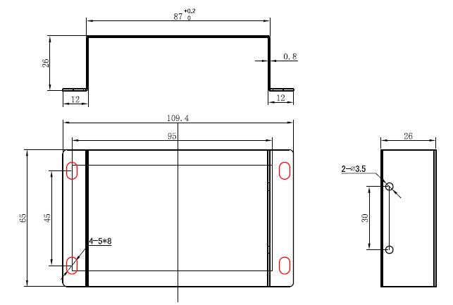 本智能控制盒为外置式。

七、物理尺寸：